

**ИНСТРУКЦИЯ № 1  
по правилам дорожного движения**

**МБОУ «Каршига-Аульская СОШ»**

1. При движении по дороге будьте внимательны и осторожны, соблюдайте указания учителя. При движении группой необходимо построиться в ряд по два человека, идти по тротуару шагом, придерживаясь правой стороны, из строя не выходить, на левую сторону не забегать, не мешать другим пешеходам.   
2. Пешеходы должны двигаться по тротуарам или пешеходным дорожкам, а при их отсутствии по обочине.   
3. При отсутствии тротуаров, пешеходных дорожек или обочин, а также в случае невозможности двигаться по ним пешеходы могут двигаться по велосипедной дорожке или идти в один ряд по краю проезжей части (на дорогах с разделительной полосой по внешнему краю проезжей части).   
4. Вне населенных пунктов при движении по проезжей части пешеходы должны идти навстречу движению транспортных средств.   
5. Пересекать проезжую часть разрешается только по пешеходным переходам, в том числе по подземным и надземным, а при их отсутствии – на перекрестках, по линии тротуаров или обочин.   
6. При отсутствии в зоне видимости перехода или перекрестка разрешается переходить дорогу под прямым углом к краю проезжей части на участках без разделительной полосы и ограждений, там, где она хорошо просматривается в обе стороны.   
7. В местах, где движение регулируется, пешеходы должны руководствоваться сигналами регулировщика или пешеходного светофора, а при его отсутствии – транспортного светофора.  
Переходить проезжую часть можно только на зеленый сигнал светофора, при разрешающем жесте регулировщика.   
При красном и желтом сигнале, а также при мигающих сигналах светофора переход запрещается.   
8. На нерегулируемых пешеходных переходах пешеходы могут выходить на проезжую часть после того, как оценят расстояние до приближающегося транспорта, его скорость и убедятся, что переход будет безопасен,   
9. При пересечении проезжей части вне пешеходного перехода пешеходы не должны создавать помех для движения транспортных средств, не выходить из-за стоящего транспорта, не убедившись в отсутствии приближающихся транспортных средств.   
10. Выйдя на проезжую часть, не задерживайтесь и не останавливайтесь: если это не связано с обеспечением безопасности.   
При переходе улицы оцените ситуацию на дороге в целом, затем посмотрите налево в сторону приближающихся транспортных средств, а дойдя до середины, остановитесь и посмотрите направо, и если путь свободен, закончите переход.   
11. Пешеходы, не успевшие закончить переход, должны останавливаться на линии, разделяющей транспортные потоки, противоположных направлений. Продолжать переход можно лишь убедившись в безопасности дальнейшего движения и с учетом сигнала светофора (регулировщика).   
Если улица имеет одностороннее движение, то при ее переходе надо все время смотреть в ту сторону, откуда движутся транспортные средства.   
12. При приближении транспортных средств с включенными синими маяками или специальными звуковыми сигналами пешеходы обязаны воздержаться от перехода и уступить дорогу этим транспортным средствам.   
13. Ожидать транспортные средства разрешается только на специальных посадочных площадках, а при их отсутствии на тротуаре или обочине.   
14. Во время ожидания транспортного средства не играйте, не катайтесь на коньках, лыжах и санках, не выбегайте на дорогу.   
15. Периодичность проведения инструктажа.   
Очередной инструктаж проводится в начале и конце каждой учебной четверти. Проведение инструктажа фиксируется в журнале.   
Внеочередной инструктаж проводится перед каждым учебным и внеклассным мероприятием с учащимися вне здания школы, лицом ответственным за проведение мероприятия.

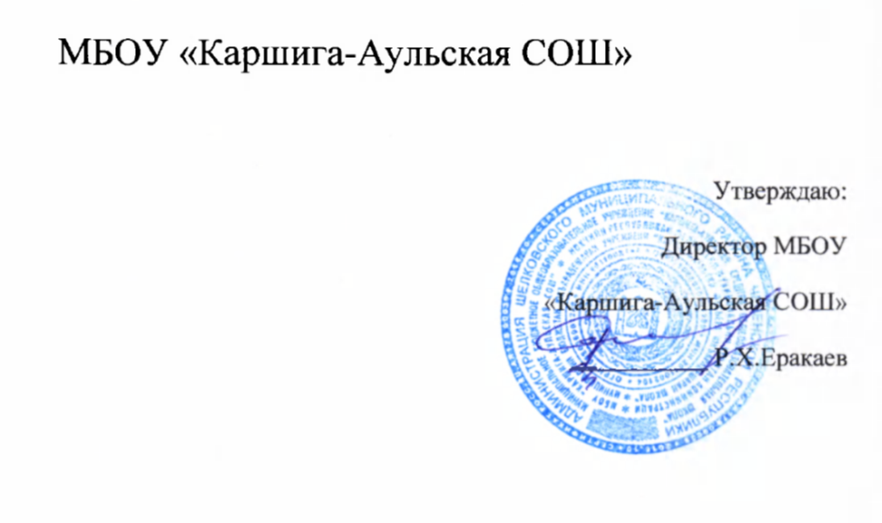

**ИНСТРУКЦИЯ № 2  
по безопасному поведению в общественном транспорте**

**МБОУ «Каршига-Аульская СОШ»**

Необходимо помнить, что общественный транспорт средство передвижения повышенного риска, поэтому:

1. Избегайте в темное время суток пустынных остановок, а ожидая автобус, трамвай или троллейбус,

стойте на хорошо освещенном месте рядом другими людьми.

2. Когда подходит автобус, не старайтесь стоять в первом ряду - могут вытолкнуть под колеса.

3. Нельзя спать во время движения, т.к. при резком торможении можно получить травму.

4. Не прислоняйтесь к дверям, по возможности избегайте езды на ступенях и в переходе.

5. Избегайте пустых автобусов, троллейбусов и трамваев, а также вагонов электропоездов.

6. Если вам приходиться ехать поздно, то садитесь около водителя и ближе к проходу.

7. Девушкам рекомендуется садиться рядом с женщинами.

8. Если в салон вошел развязный пассажир, отвернитесь от него, не встречайтесь с ним глазами.

9. Держите на виду свои вещи.

10. При поездке в электричке в вечернее и ночное время садитесь в первый вагон и вагон, где есть

пассажиры.

11. Нельзя стоять в тамбуре и проходе вагона электропоезда, выходя из транспорта, будьте внимательны т.к. можно попасть под колеса проезжающего мимо транспорта.

12. При выходе из вагона держитесь за поручни. В общественном транспорте **запрещается:**

- ходить без необходимости в автобусах, троллейбусах и т.д.

- открывать двери с обеих сторон (допускается только справа по движению)

- выглядывать из окон и высовывать руки;

- отвлекать водителя;

- включать или выключать какие-либо приборы (дергать стоп-кран);

- нажимать без надобности на аварийную кнопку.

  Утверждаю:

Утверждаю:

Директор МБОУ

«Каршига-Аульская СОШ»

_________ Р.Х. Еракаев

01.09.2017 г.

**ИНСТРУКЦИЯ № 3  
по правилам техники безопасности при транспортировке учащихся.**

Во время перевозки автомобильным транспортом, ПОМНИ:

1.   Необходимо соблюдать дисциплину и выполнять все указания старших, а также соблюдать правила дорожного движения.

2.   Посадку необходимо производить со стороны тротуара, руководитель входит и выходит последним из автобуса.

3.   Во время движения все учащиеся располагаются на сиденьях, не разрешается стоять в проходах.

4.   Во время движения транспорта не разрешается ходить по салону автобуса, высовываться из окна и выставлять в окно руки, отвлекать водителя, нажимать без надобности аварийные кнопки.

5.   При транспортировке необходимо соблюдать чистоту и порядок в салоне автобуса.

6.   При несоблюдении вышеперечисленных правил, возможно, воздействие следующих опасных факторов:

* травмирование проходящим транспортом при выходе на проезжую часть при посадке или высадке из автобуса;
* травмы при резком торможении автобуса;
* травмы при нарушении правил дорожного движения.

**ИНСТРУКЦИЯ № 4  
по правилам безопасного поведения вблизи  
прохождения железнодорожных путей.**

1. Железная дорога - это настоящая дорога. Играть, гулять и отдыхать на ней или рядом с ней категорически **ЗАПРЕЩАЕТСЯ!**

2.   Пересекать железнодорожные пути можно только на железнодорожных переездах. Железнодорожные переезды бывают разными: регулируемые (светофор, шлагбаум) и нерегулируемые, охраняемые (с будкой дежурного) и неохраняемые, оборудованные специальной сигнализацией и шлагбаумом и необорудованные, с одним или несколькими путями.

3.   Нельзя пересекать железнодорожный переезд при включенной сигнализации и опущенном шлагбауме. Лучше пропустить транспорт, чем подвергнуться риску.

4.    Прежде чем пересекать железнодорожные пути, переезды  необорудованные   и нерегулируемые, внимательно посмотри в обе стороны, убедившись, что  переход безопасен, переходи пути, при этом не следует мешкать или останавливаться на путях во время перехода.

5.  Находиться на междупутье вблизи проходящего поезда нельзя, потому что воздушный поток от его движения может толкнуть тебя под колеса.

6.  Нужно быть особенно осмотрительным при переходе путей сразу же за прошедшим железнодорожным составом.  Прежде чем начать переход, необходимо убедиться в отсутствии встречного поезда.

7.  Помни! Скорость движения поезда намного больше скорости мотоцикла, автомобиля, поэтому при возникновении опасности машинист просто не может мгновенно остановить поезд и не в силах избежать столкновения.

8. Помни! На большинстве железных дорог нашей страны действует знакомое правило: «Держись правой стороны!». Но существуют и исключения! Поэтому при переходе железнодорожных путей, переездов не торопись! Посмотри в обе стороны!

***Основные рекомендации для родителей, которые позволят предотвратить подобные непоправимые последствия:***

1. Если Вы купили ребенку велосипед (мопед, скутер), сначала выучите вместе правила дорожного движения и научитесь кататься на закрытой площадке. На дорогах общего пользования разрешено движение на велосипеде только с 14 лет, на мопеде и скутере (объем двигателя не более 50 куб. см. с максимальной скоростью не более 50 км/ч) – с 16 лет!
2. При перевозке детей до 12 лет в автомобилях обязательно используйте специальные детские удерживающие устройства, значительно снижающие риск травмирования и тяжесть последствий дорожно-транспортных происшествий (для детей младшего школьного возраста допускается использование ремней безопасности со специальным адаптером).
3. При переходе проезжей части убедитесь, что ВСЕ автомобили уступают Вам дорогу! Из-за остановившегося или проехавшего мимо автомобиля (даже на пешеходном переходе!) может выехать другой, который не был виден!
4. Ждите, пока автобус или другое транспортное средство отъедет на безопасное расстояние или переходите в другом месте, где дорога хорошо просматривается в обе стороны.
5. Прежде чем перейти дорогу – остановиться, посмотреть в обе стороны и, убедившись в безопасности, переходить дорогу, постоянно контролируя ситуацию многократным поворотом головы.
6. Если не успели перейти дорогу, не делайте шаг назад не глядя, не мечитесь из стороны в сторону. Так водителю легче будет Вас объехать. Если запрещающий сигнал светофора застал Вас на середине проезжей части, и Вы попали между двух потоков транспорта противоположных направлений, дождитесь зеленого сигнала светофора! И помните, что на дороге и в Правилах нет никаких «островков безопасности» (есть «место слияния или разделения транспортных потоков» - «направляющие островки»).

Есть еще одно правило, нарушая которое, можно попасть в ДТП.

1. Ходите только по тротуарам или пешеходным дорожкам, придерживаясь правой стороны, а если их нет – по левой обочине дороги НАВСТРЕЧУ движущемуся транспорту. Так безопаснее.
2. Если автомобиль вдалеке – рассчитайте свои силы. Научитесь правильно оценивать расстояние до приближающегося автомобиля. Учитывайте, что автомобиль быстро остановиться не может, особенно в осенне-зимний период. Лучше переждать, а не перебегать дорогу перед близко идущим транспортом.